最終更新　2021.6.12

自動照明

奈良教育大学　薮 哲郎

# 1. 製作するもの

　暗くなると自動点灯する照明を作成する。ただし、実用品を作るのではなく、原理を確認する回路を製作する。



図　回路図

　図1に回路図を示す。動作原理を説明する。

　オペアンプの入力インピーダンスは非常に高い（無限大と考えてよい）ので、オペアンプの2, 3番端子に流れ込む（流れ出す）電流はない。

　フォトトランジスタVTT9812FHは受光量に比例する電流ITが流れる。オームの法則より V1 = IT×100 k であるから、暗いときV1の電圧は小さくなり（1 V程度）、明るいとき大きくなる（4.6 V程度）。

　V2は可変抵抗のつまみの位置によって0 V～ 5 Vの範囲に設定することができる。2.5 V程度の値に設定する。

　オペアンプLM358は単電源用オペアンプであり、5 Vの電圧をかけて使用する。端子番号を図中に記入してある。本実験ではコンパレータとして使用する。

　V2＞V1のとき（暗いとき）V3は＋側に飽和する（約3.5 V）。このとき「オペアンプの出力はHigh」と表現する。

　V2＜V1のとき（明るいとき）V3は－側に飽和する（0 V）。「オペアンプの出力はLow」と表現する。

　トランジスタ2SC1815はスイッチとして使っている。オペアンプの出力がHighのとき、トランジスタのC-E（コレクタ－エミッタ）間は導通状態となり、白色LEDは点灯する。オペアンプの出力がLowのとき、C-E間は絶縁状態となり、白色LEDは消灯する。

　ここでは、トランジスタは最大コレクタ電流（ICの最大値として許される値）が150 mAの2SC1815を使っており、LEDは1個だが、実用品として作るときは、大電流を流せるトランジスタを使い、多数のLEDを並列接続する。

# 2. 部品

## フォトトランジスタ（VTT9812FH）

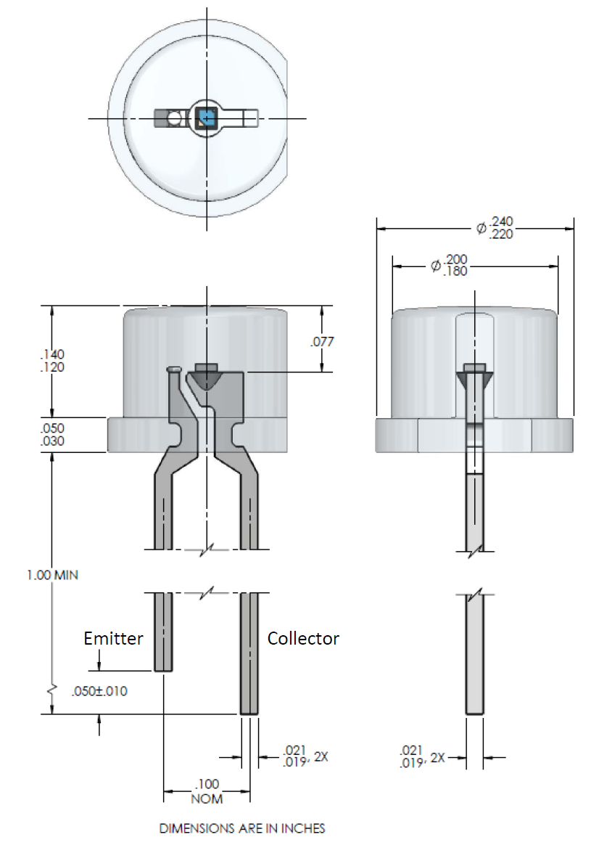

図　フォトトランジスタの端子

　データシートの抜粋を図2に示す。足が長い方がコレクタであり、電源側に接続する。配布した部品には、コレクタに赤マジックで印がつけてある。

## 半固定抵抗



図　可変抵抗の端子

　半固定抵抗の回路図と端子の対応を図3に示す。半固定抵抗の抵抗値の変化はリニア（つまみを回すと抵抗値が直線的に変化する）なので、1番端子と3番端子の区別はない。部品に書いてある数字503は50×103 Ω=50 kΩを表す。

## オペアンプ

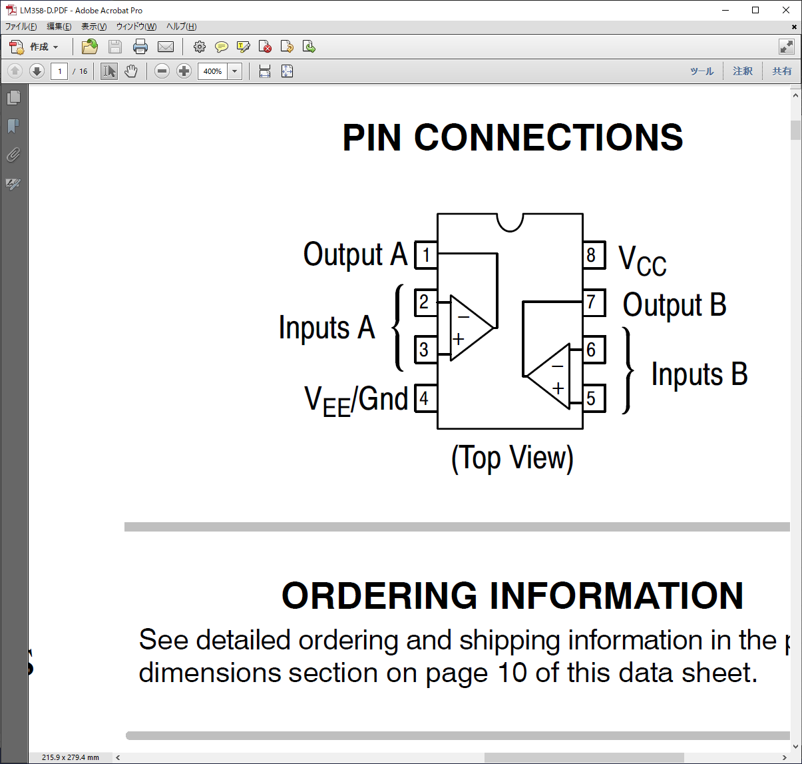　　　　

　　　　　　　　(a) データシートより　　　　　　　　　(b) ピン番号

図　オペアンプの端子

　図4 (a) に358のデータシートの抜粋を示す。端子には半時計回りに1番～8番の番号がついている。同図(b) に示すように1番ピンの場所に丸印が打ってあるか、あるいは1番ピン側に半円形の切り欠きがある。

　オペアンプは故障したり、交換するときに備えて、ソケットに取り付ける。ソケットにも半円形の切り欠きがあるので、切り欠きを1番ピン側にする。

　358にはオペアンプが2つ入っている。今回は1, 2, 3番端子側のオペアンプを使用する。

## トランジスタ

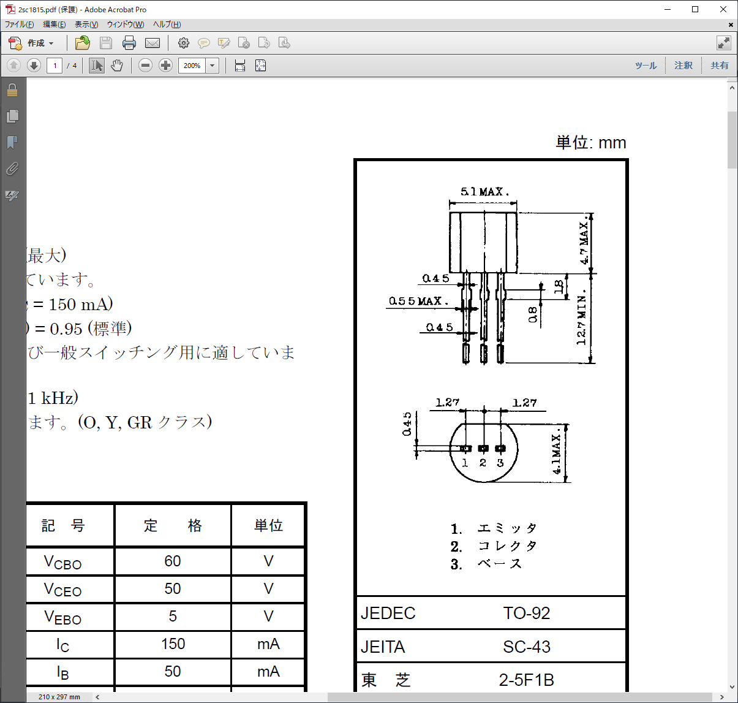　　　　　　　　　

　　　　　　　　(a) データシートより　　　　　　　　　(b) イラスト

図　トランジスタの足配置

　図5にトランジスタ2SC1815の足配置を示す。平らな面を正面にして、E（エミッタ）、C（コレクタ）、B（ベース）の順番に並んでいる。エクボ（ECB）と覚える。ただし、トランジスタの足配置は製品によって異なる。国産品（名前が2SAや2SCで始まるもの）はECBの場合が多いが、海外製は異なる。smraza社のキットに入っている2N2222はCBEの順である。

　トランジスタは熱に弱い部品なので、ハンダ付け時に長時間（目安としては10秒以上）こてを当て続けると破壊される恐れがある。それを避けるため、1×3のサイズのソケットを用いる。

## 発光ダイオード（LED）



図　発光ダイオード（LED）の足配置

　図6に発光ダイオードの足配置を示す。足が長い方がA（アノード）、短い方がK（カソード）である。足が長い方を電源の＋側に接続する。

　LEDも熱に弱い部品なので、ハンダ付けの際は長時間熱を加え続けないようにする。

# 3. ブレッドボードによる実験

　ブレッドボード上に組み立て、動作確認を行う。例を図7に示す。オペアンプやトランジスタをソケットに取り付ける必要はない。オペアンプを逆接続する（8番ピンに電源の－端子を接続し、4番ピンに電源の＋端子を接続する）と異常発熱して壊れるので、向きに注意する。もし、逆接続して発熱してしまったときは、そのオペアンプは即刻捨てる。冷却したらそのときは使えても、何週間か後に故障することがある。



図7　ブレッドボードの配線例

　以下の手順で確認する。

1. 電源が5 V来ている
2. ①（回路図のV1）は暗いとき1 V以下、明るいとき4 V以上
3. ②（回路図のV2）を2.5 V程度に調節する
4. フォトトランジスタの上面を手で押さえたり離したりして、LEDが付いたり消えたりすることを確認する。そうならない場合は ③ の電圧を確認する。フォトトランジスタを押さえたとき（暗）約3.5 V, そうでないとき（明）0 Vとなるはずである。

# 4. レイアウト図の作成

　レイアウト図を描く。例を図8(a)(b) に示す。用紙はpptxファイルをダウンロードして印刷する。表面から見た図を鉛筆で書き込む。「裏面の図」は「表面の図」を写メして左右反転させることで得られる。



黒色：手前の面に配置

赤色：裏側の面に配置

破線：ビニールケーブル

(a) 表面のレイアウト図の例



黒色：手前の面に配置

赤色：裏側の面に配置

破線：ビニールケーブル

(b) そのときの裏面

図8　レイアウト図の例

# 5. ハンダ付けによる製作

* 最初にソケット（8 pin のIC用1個, 1×3のサイズのものを2個）を取り付ける
* 部品を取り付けてゆき、部品の足、錫メッキ線を使って配線する。洗濯バサミを使って錫メッキ線を仮固定すると作業がしやすい。
* 錫メッキ線を押さえるために、小さなマイナスドライバーを使うと便利なことが多い。
* 方向がある部品は以下の2点：「フォトトランジスタ」「LED」

　例を図9 (a)(b) に示す。図9はフォトトランジスタとしてALS-PT243という製品を使ったときの例である。2021年度はVTT9812FHというフォトトランジスタを使用する。

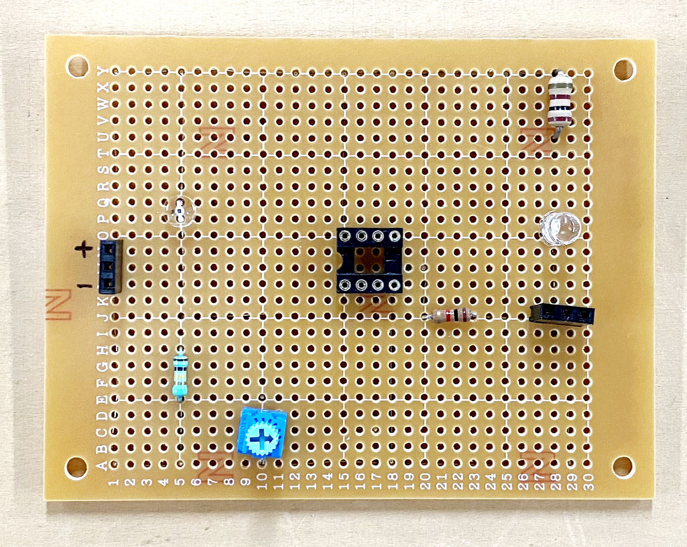

(a) 表面

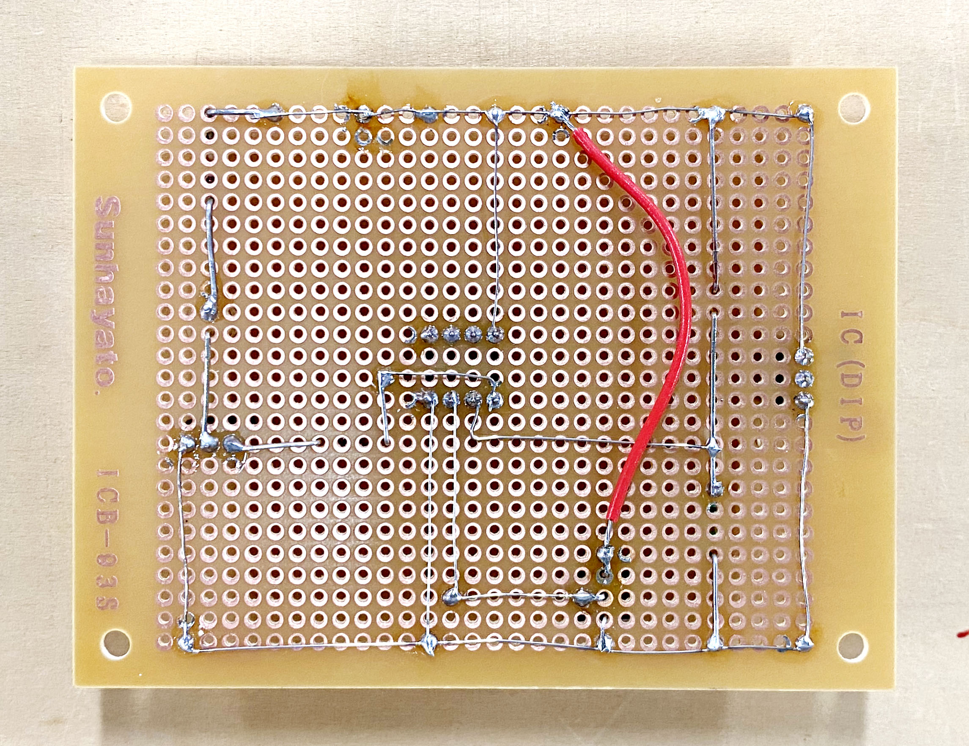

(b) 裏面（最初の試作品なので図8のレイアウト図と少し異なります。電源の－端子が2箇所ではなく1箇所です）

図9　完成品の写真

# 6. 動作チェック

　テスタのケーブルを、赤色・黒色ともにみのむしクリップ付きのケーブルに差し替え、みのむしクリップの先にブレッドボード用ワイヤーを取り付ける。

　オペアンプとトランジスタは取り付けない状態で、チェックを始める。

1. テスタを抵抗測定モードにする。
2. 以下の端子間の電圧を測定する。

電源＋端子 ～ 電源－端子：暗いとき50 kΩ　明るいときそれより低い値

電源＋端子 ～ オペアンプ8番端子：0 Ω

電源－端子 ～ オペアンプ4番端子：0 Ω

オペアンプ1番端子 ～ トランジスタのベース端子：1 kΩ

1. テスタを電圧測定モードにし、COM端子（黒ケーブル）を「トランジスタのエミッタ端子」に接続する。
2. Arduinoの5 V端子を電源の「＋端子」、Gnd端子を「－端子」に接続する。
3. オペアンプの端子の電圧を測定する。

4（0 V）

8（5 V）

2（暗いとき1 V以下、明るいとき3 V以上）

3（半固定抵抗を回して2番端子の変化の中間の値に設定する）

1. オペアンプを取り付ける。向きに注意。逆に接続するとオペアンプが異常発熱し、壊れる。
2. トランジスタのベース端子の電圧は以下の通り。

暗いとき　　0 V

明るいとき　3 V以上

1. トランジスタを取り付ける。

　LEDが点灯しないときは、向きを逆に接続している可能性が高い。LEDの中の電極のうち、小さい方が＋側である。

# <補足＞

　図1の回路は原理的にはこれで良いが、実際に作ってみると、コンパレータのしきい値付近で何が起こるのだろか？

　LED 1個のこの回路の場合、手を照度センサーに近づけてゆくと、「 $V_{1}=V_{2}$ 付近でオペアンプの出力が数msのオーダーでon/offを繰り返す」という現象が起こる。LEDの個数が多いときは、on/offの影響を受けて電源電圧が変化するので、on/offの周期が長くなるかもしれない。LEDがon/offを繰り返すときPWM変調と同等の状態になるので、LEDは暗く点灯する。LEDの個数が1個のときはon/offが数msのオーダーなので、ちらつきは気にならないが、LEDの個数が多いとき、周期が長くなり、ちらつきが気になるかも知れない。

　これを避けるには、例えば、「V1が2.4 V 以下になると点灯し、V1が2.6 V以上になると消灯する」のように、点灯時と消灯時の閾値を変化させてやれば良い。そのための回路が図10である。「ヒステリシス付きコンパレータ」と呼ばれる回路である。

　「50 kΩの抵抗で設定した閾値電圧V2」と「オペアンプの出力V4」を分圧した値を新たな閾値V3とする。この例では1 kと47 kを使っており、比率はおおむね1 : 50 であるが、適切な比率は実験をして求める必要がある。

　オペアンプが1個余っているので、バッファとして利用した。



図10　改良した回路

以上